Docente: Guía para grado: 901
Asignatura: Química
Estudiantes: __________________________________________________ Grado: __________________
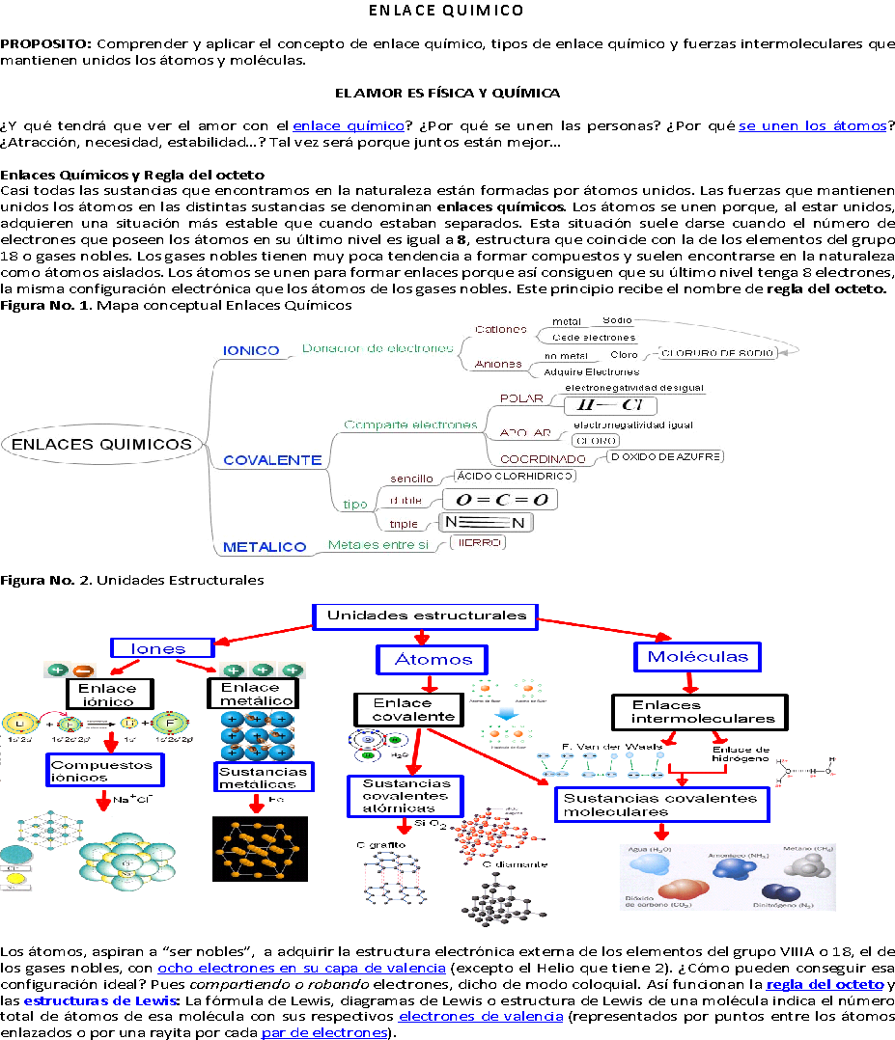
Lee con atención la información:

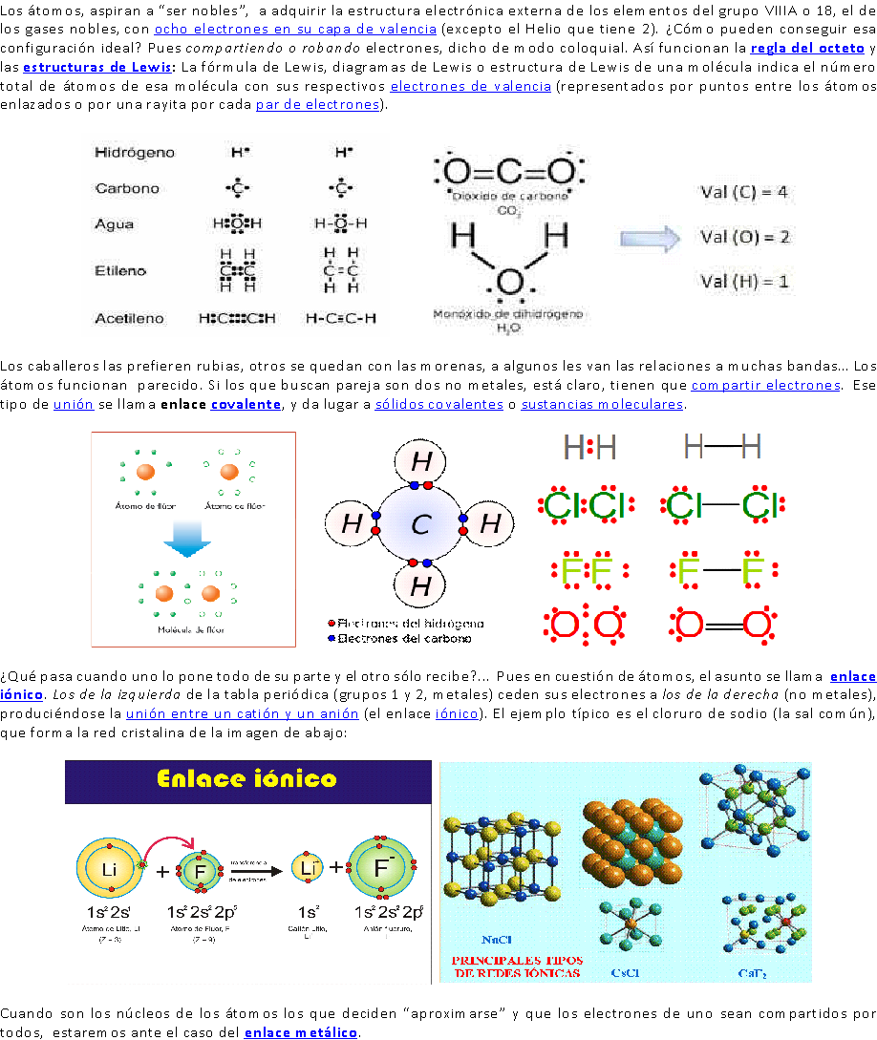

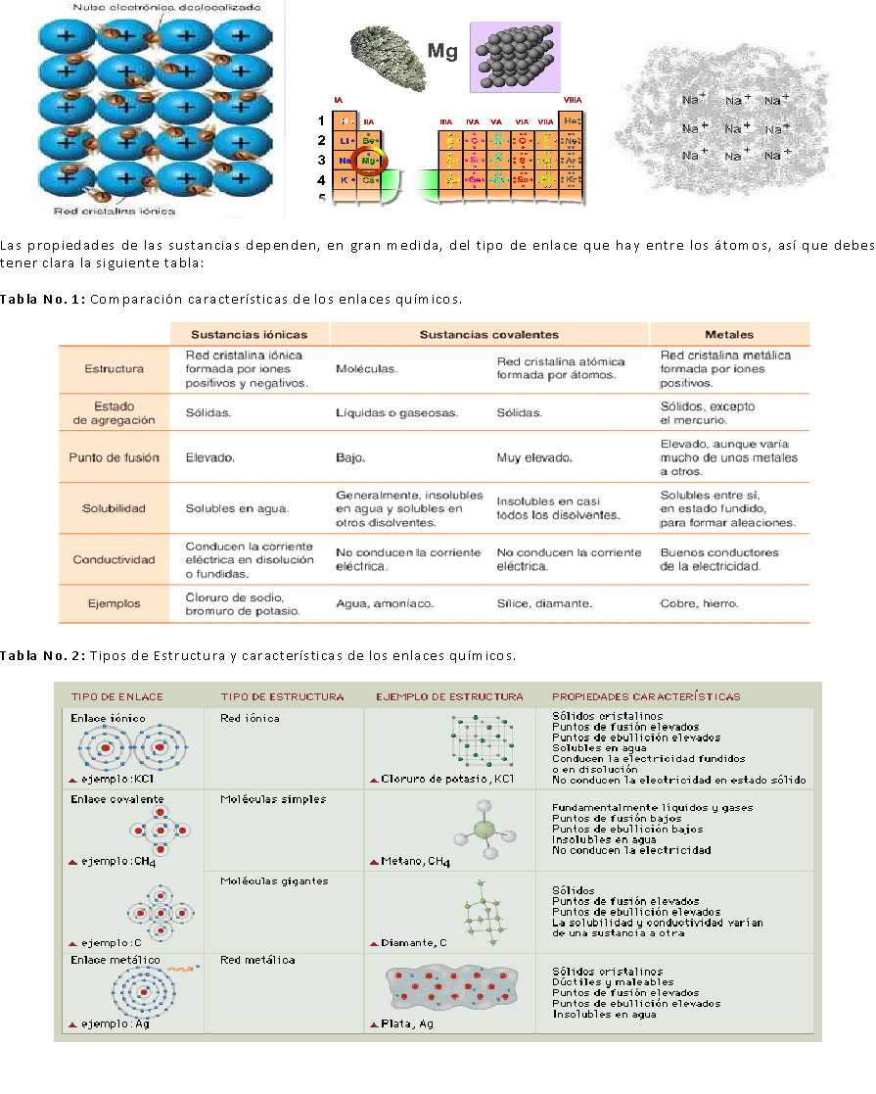

RESUELVE:
- Resuelva Las siguientes preguntas:
- ¿Qué es un enlace químico?
- ¿Qué nos dice la regla del octeto?
- ¿Cuántos electrones tienden a tener los átomos en su último nivel?
- ¿A qué se debe la formación de enlaces?
- ¿Cuáles son los dos tipos de enlaces?
- ¿Cuándo se presenta un enlace iónico?
- ¿Por qué se forma un enlace covalente?
- ¿Qué ocurriría si no existieran los enlaces químicos?
- Escriba tres diferencias entre un enlace iónico y uno covalente.

- Completa la información:
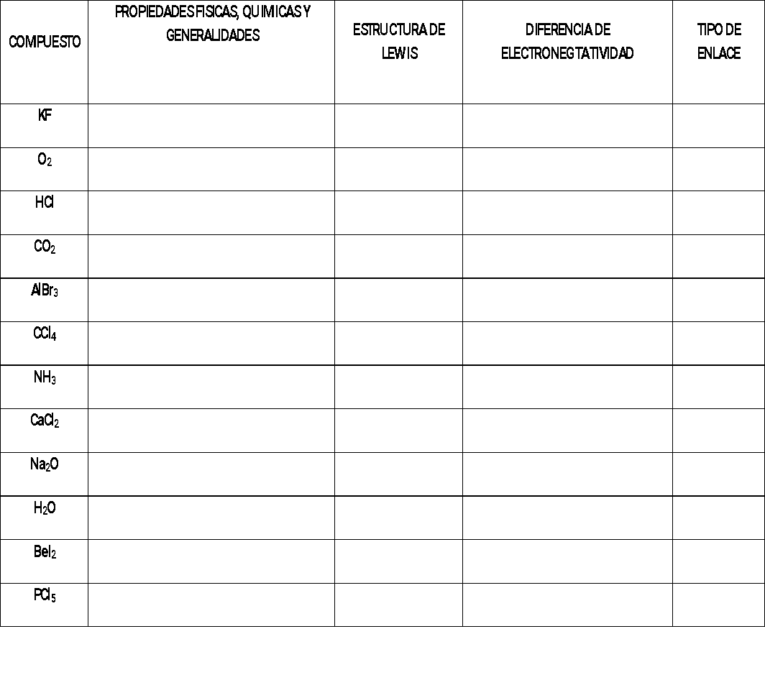

- Proponga 3 representaciones de Lewis (una que represente enlace iónico, covalente polar y covalente apolar) diferentes a las del ejercicio anterior.

